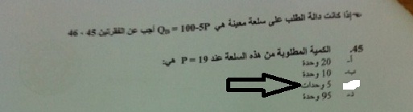
وش الفقره الثانيه وكيف حلها

